IntelliJ IDEA2016.1 + maven 创建java web 项目

2016-05-01      [4](http://www.2cto.com/kf/201605/javascript:void(0);)[个评论](http://www.2cto.com/kf/201605/504586.html" \l "SOHUCS)    来源：mercyT的专栏

[收藏](http://www.2cto.com/kf/201605/javascript:;)    [IMG_256我要投稿](http://www.2cto.com/index.php?m=member&c=content&a=publish&modid=1&siteid=1" \t "http://www.2cto.com/kf/201605/_blank)

最近开始使用idea 来写java项目了，这个很流行，相比Eclipse方便了很多。功能多了，相对应的使用的复杂度也较高了，因为网上很多的使用和创建项目的简单教程，都是基于老版本的，每个新版本都有不一样的更行，对于使用小白来说，这个还是很难跟这教程一步一步的走下去，也许因为页面不一样，也许因为入口不一样了，各自各样的不一样都会给小白增加相应的难度。 因为我本身不是java web开发的，所有对于类似我这样的java web小白，再加上idea小白，使用起来就有好多的困难。写这个主要是为了方便自己，希望能顺便给那些和我一样的小白一些帮助吧，废话不多说了，上干货。  
1. 如下图，打开idea之后，file -> new -> project  
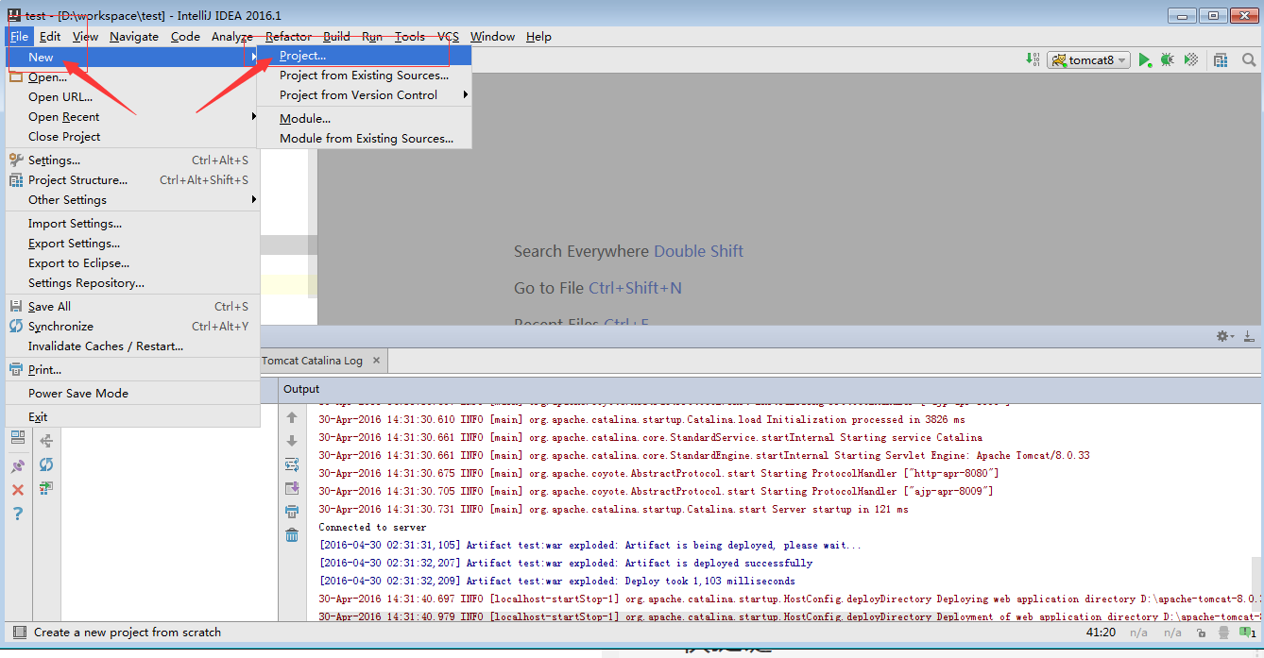  
2. 如下图，在弹出的new project 页面，选择maven -> 勾选Create from artifactype （如果不选择，下面的那一步就没办法走了）-> 选中webapp（值得注意的是，这个地方有两个app，选择maven-archetype-webapp）, next  
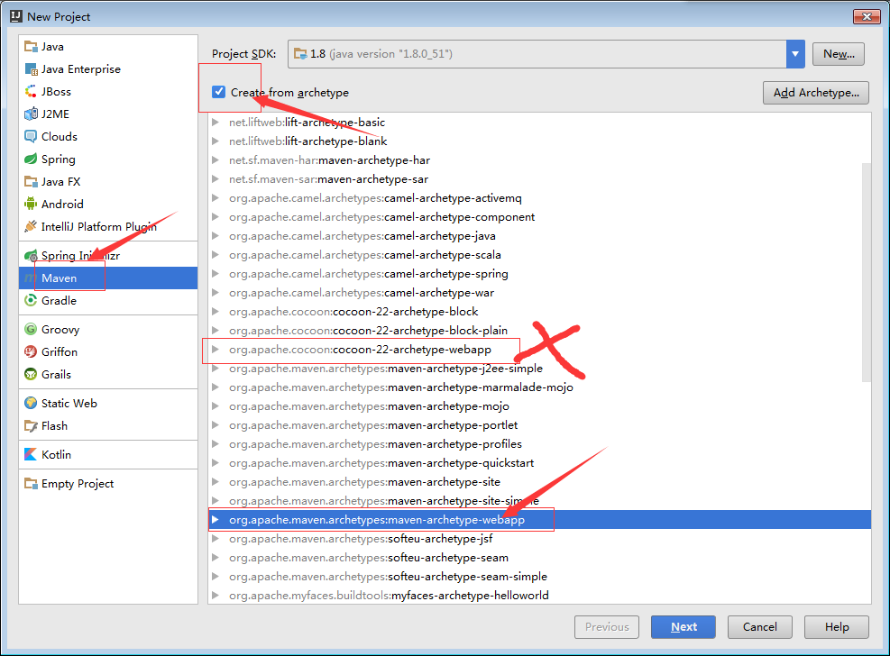  
3. 如下图，接下来就是填写groupId 和archetypeId 了，网上找了查了一下  
来自网上的解释：  
GroupID是项目组织唯一的标识符，实际对应JAVA的包的结构，是main目录里java的目录结构。  
ArtifactID就是项目的唯一的标识符，实际对应项目的名称，就是项目根目录的名称。  
一般来说，包的命名习惯是域名的反过来,加个公司或者个人的名称吧，个人习惯。www.demo.com -> com.richard.demo; 那么都知道，test是项目名称，也是在最后面的，所有项目组的唯一标识符(groupId)：com.richard, 项目的唯一标识符（ArtifactId）demo. 这样你就知道大概对应填些什么东西了。 next  
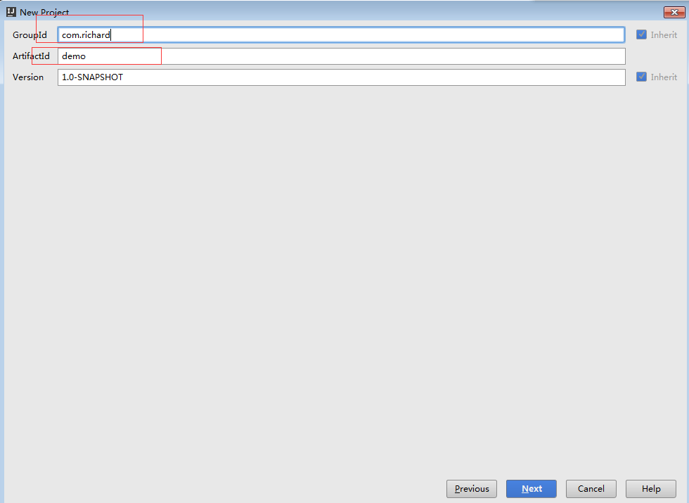  
4. 如下图，这一步，直接按照默认，点击next也可以的，但是可能创建完成之后会下载一些东西，然后导致比较慢，所以我看到写一下。点击有框出来的那个加好，输入对应的name和value，然后点击OK。Next.

然后配置java 源文件sources 目录，ctrl+shift+alt+s 进入项目设置 选择

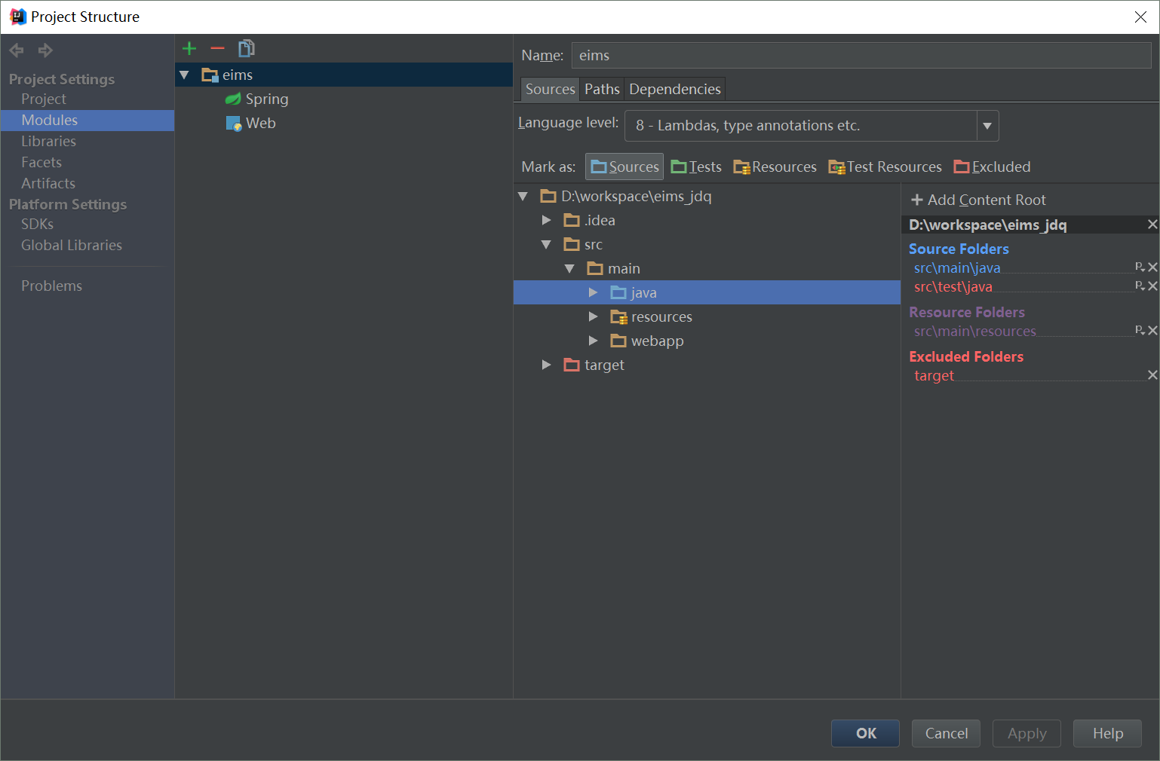

添加外部的lib

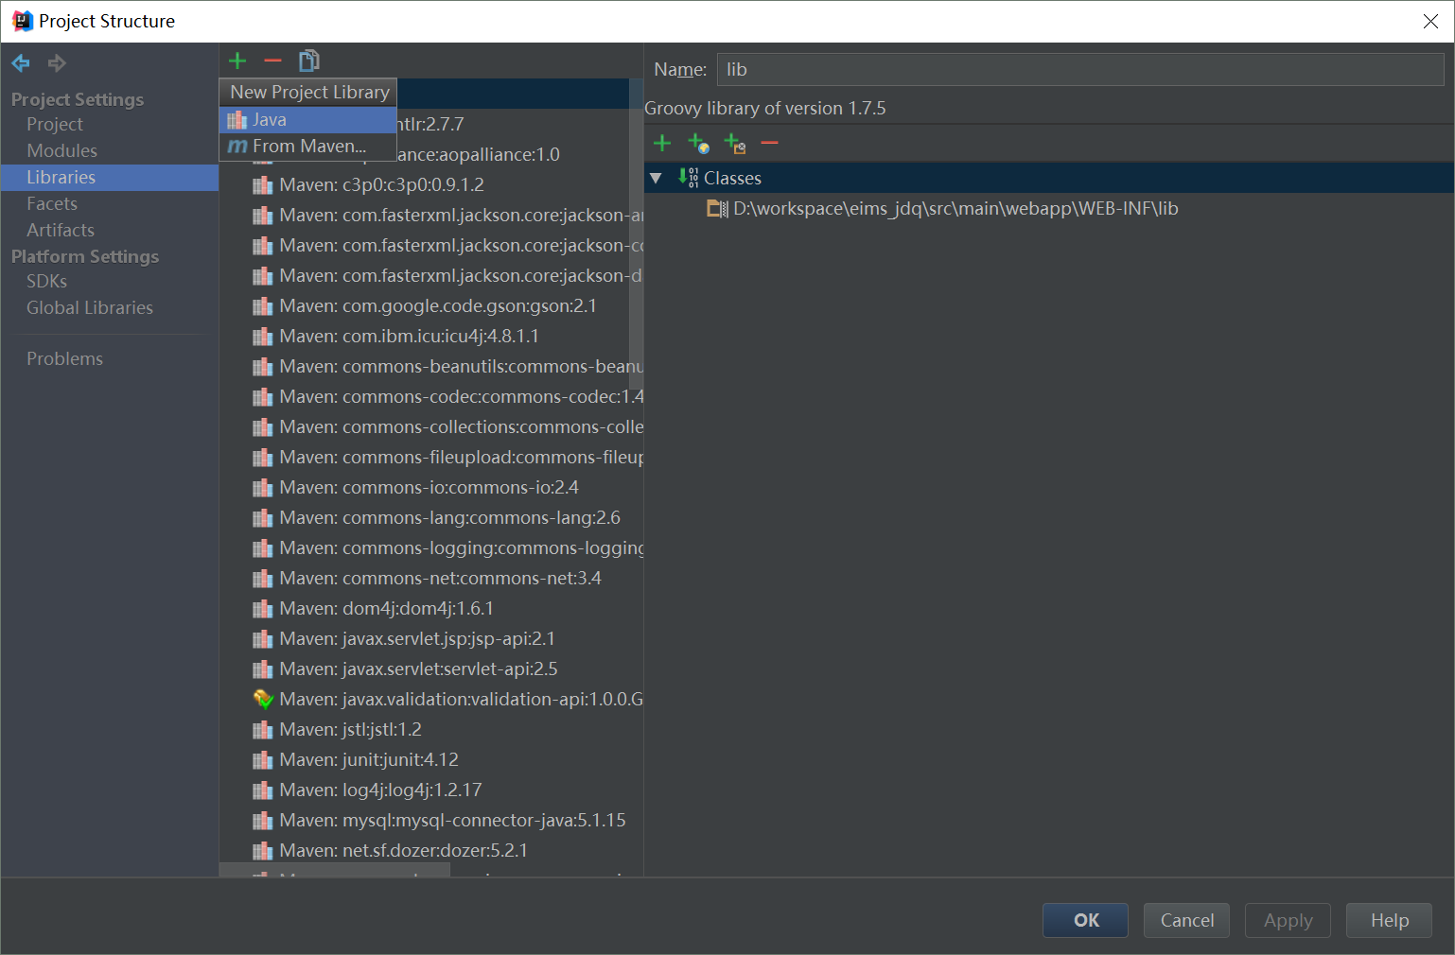

来自网上的解释：  
archetypeCatalog表示插件使用的archetype元数据，不加这个参数时默认为remote，local，即中央仓库archetype元数据，由于中央仓库的archetype太多了，所以导致很慢，指定internal来表示仅使用内部元数据。  
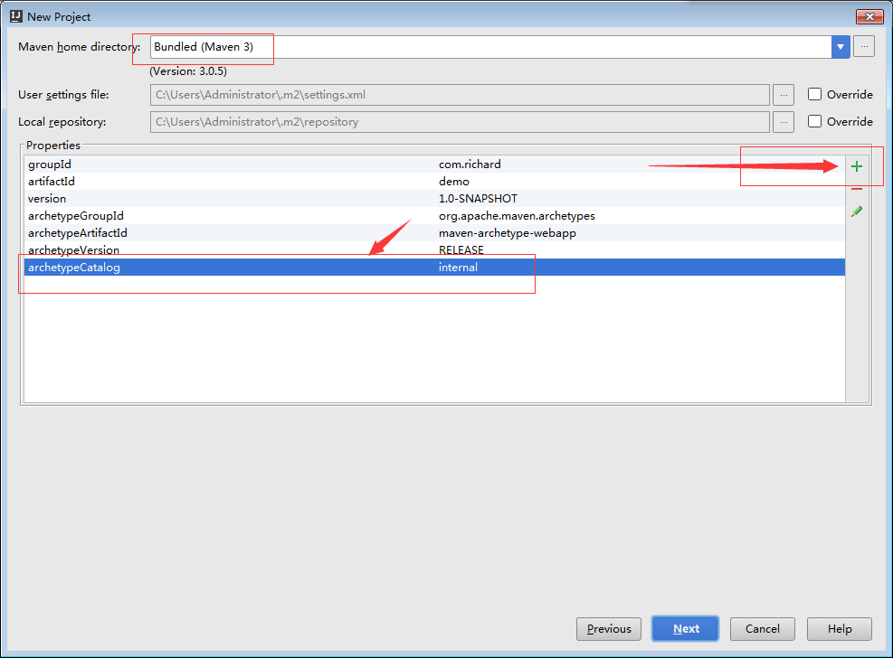  
5. 如下图，填写project name和module name， module name默认和project name 一样的，但是如果这个项目只有这一个module，不改无所谓的，如果有很多的module，那肯定是修改一下咯。  
在maven管理的project下面，可以有很多个module的子项目。有点类似一个包里面可以有很多个子包（个人是这么类比理解的）。 finish.  
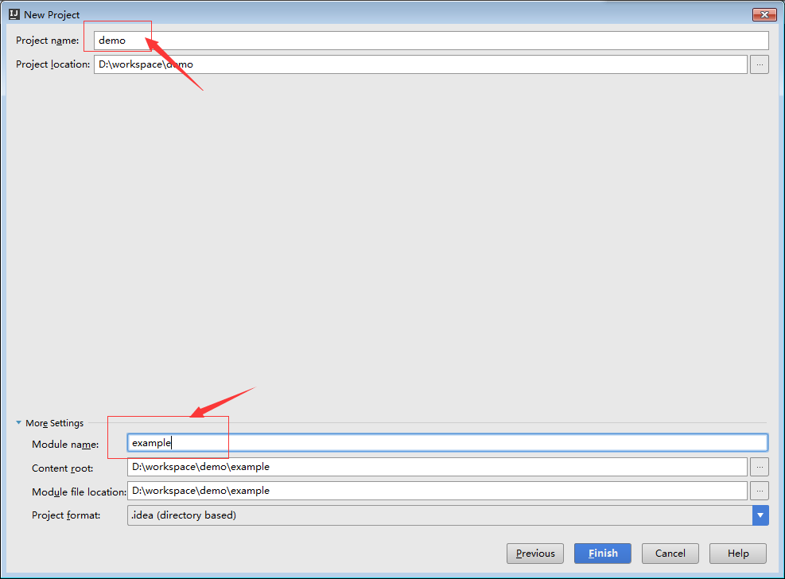  
6. 如下图，别着急，项目创建完了还不一定能运行，要看你有没有配置好tomcat和jdk了（运行环境）。 下图左边圈出来的是项目的目录结构，这个对照一下就好了， 然后在右上角点击那个下拉框，再点击Edit Configurations（去设置运行环境）。  
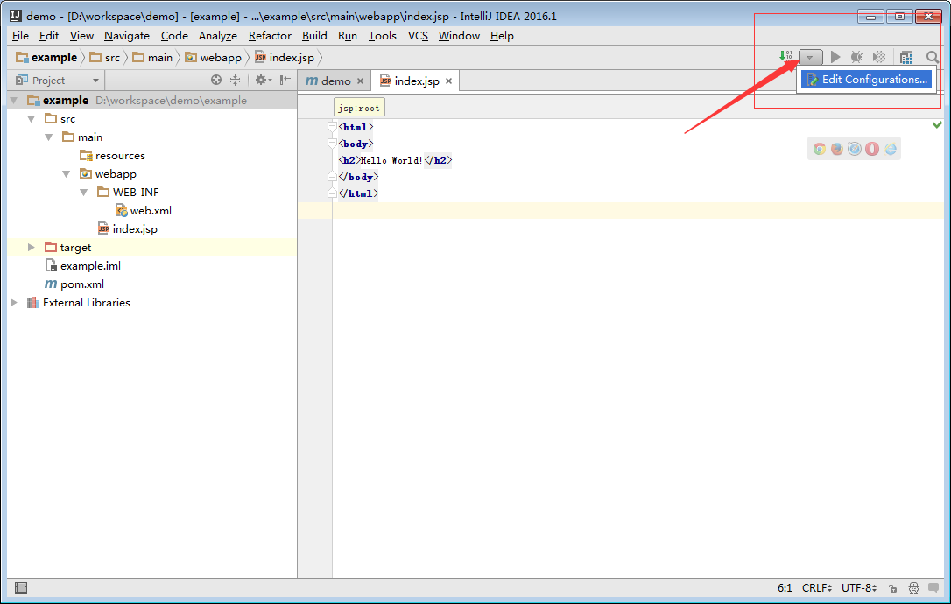  
7,如下图，点击加号，然后往下滚，找到tomcat server, 然后选择local(选择本地的tomcat),  
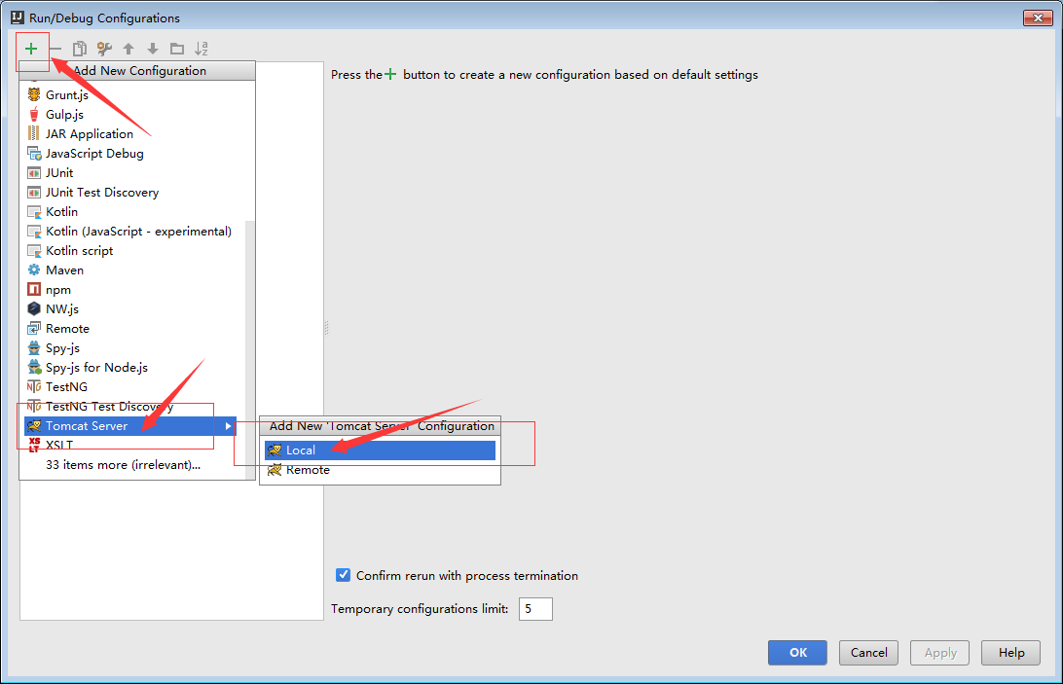  
8. 如下图，默认是server的配置，2的名字是和1是同步的，所有修改1处的name就好了，然后3处选择你本地的tomcat的路径， 这些都配置好了之后，切换到server旁边的Deployment属性框  
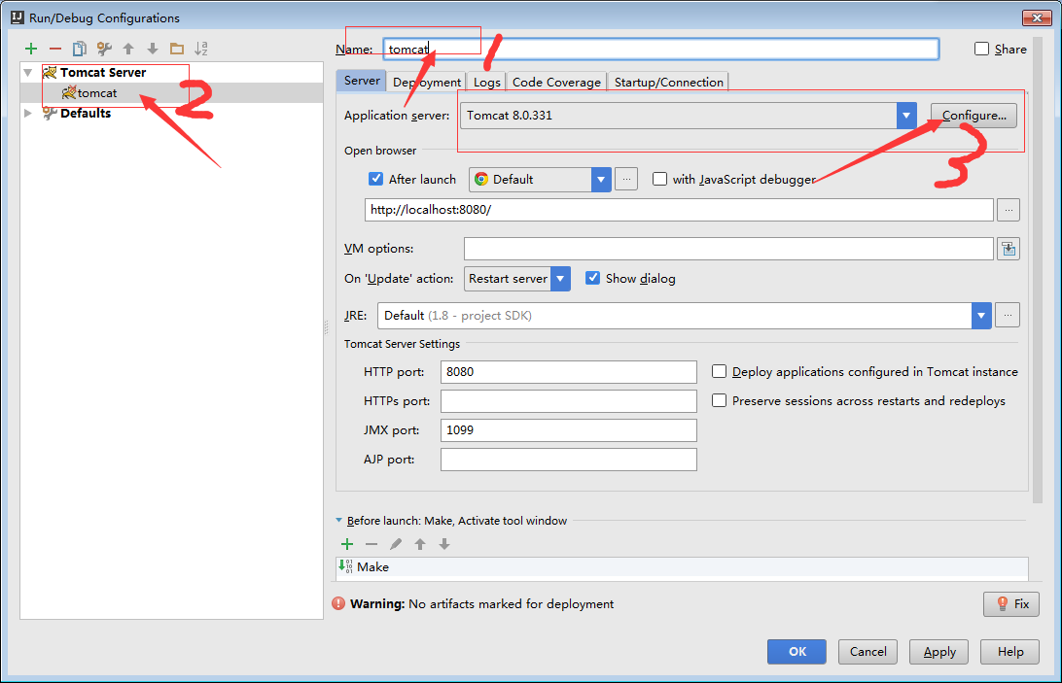  
9. 如下图，切换到了Deployment框，点击加号，然后选中exploded的war， 点击OK.  
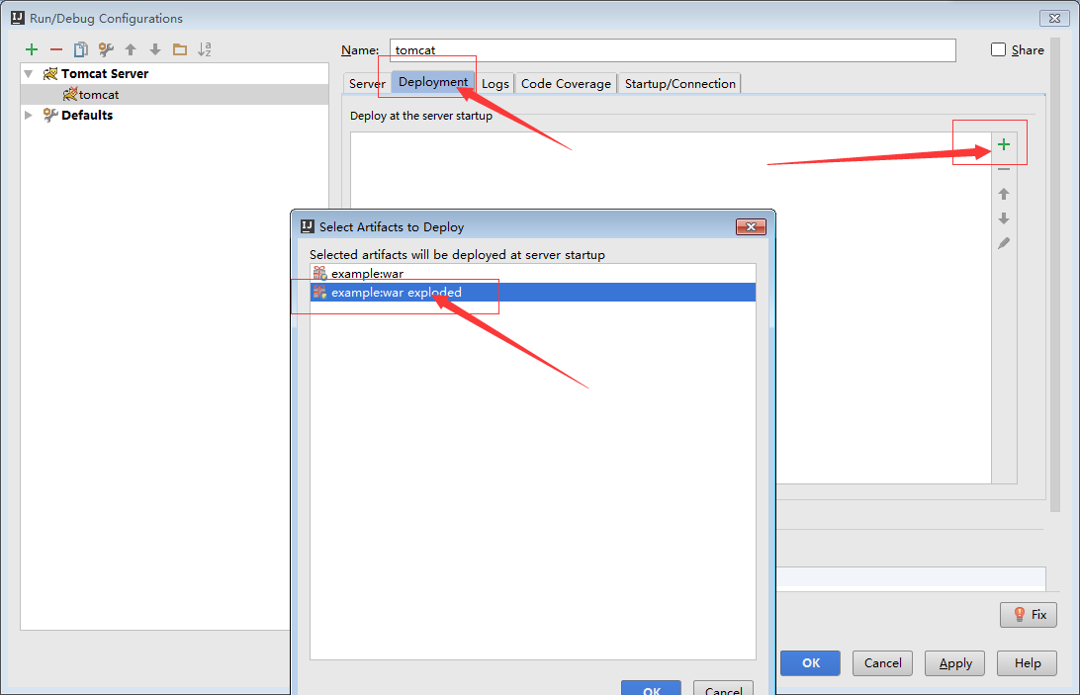  
10. 如下图，在右侧输入你需要运行的地址，一般都是跟着project name 一样的。最后一步，也是最重要的一步，那就是点击apply， 和OK。  
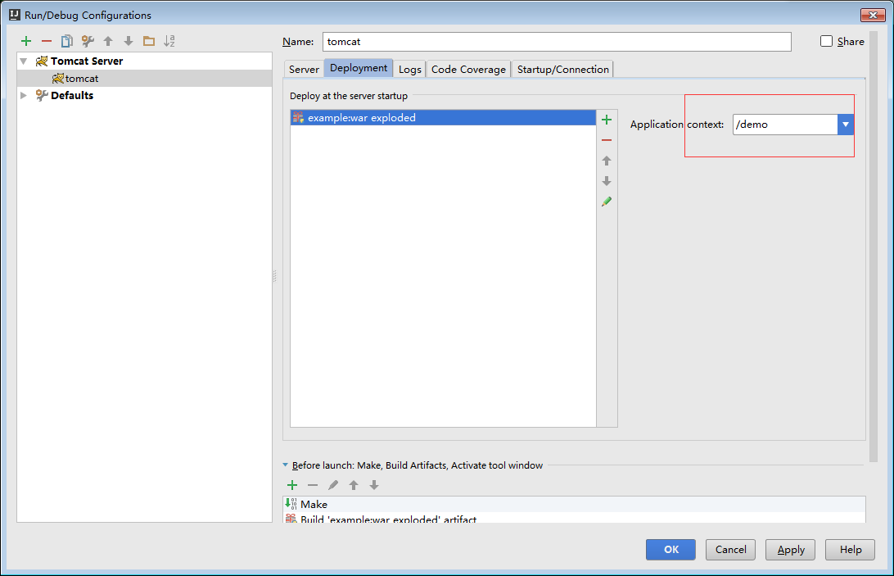  
11. 现在准备工作算是基本完成了，接下来就是点击右侧的run,然后等待奇迹的时刻了。  
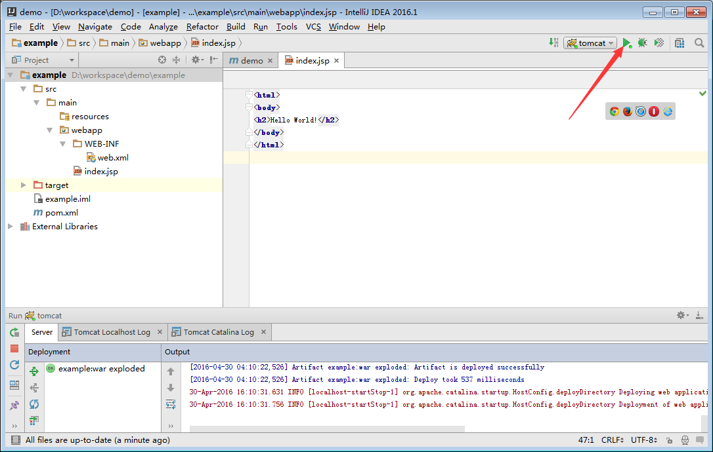  
12. OK， 不知道你的是否成功，如果你最后的结果页面和我一样，一般来说是没有问题的， 结果如下。  
